Консультация для педагогов

«Значение русских народных подвижных игр в развитии ребенка дошкольного возраста»

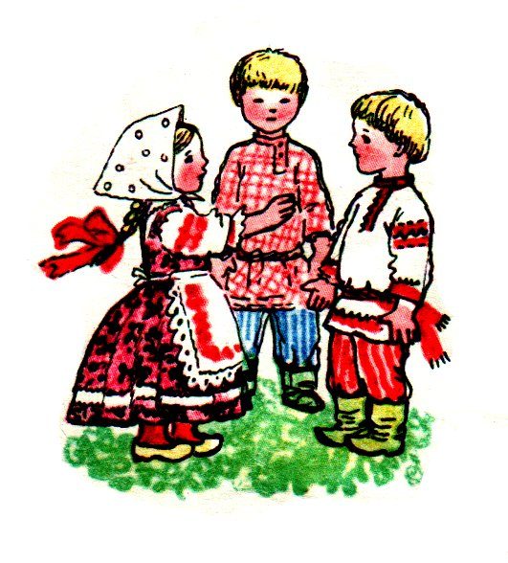

«Игры – путь детей к познанию мира, в котором они.

Живут и который призваны изменить»

М. Горький

Дошкольный возраст – важнейший период становления личности, в течение которого формируются предпосылки успешной учебной деятельности, физического совершенствования, гражданских качеств, представления о человеке, обществе, культуре.
Находиться в движении, особенно для детей дошкольного возраста, является насущной потребностью, обусловленной возрастными анатомическими особенностями, связанными с окостенением позвоночника. Исследования ученых показали, что двигательную активность, влияющую на здоровье и жизнедеятельность человека, необходимо прививать в раннем детском возрасте, формируя одновременно физическую и умственную активность, укрепляя здоровье. Именно развитость движений может служить показателем нервно-психического развития детей дошкольного возраста. Это стремление детей к движению лучше использовать в подвижных играх, регулируя нагрузку на организм.
Мир детства не может быть без игры. Игра в жизни ребенка – это минуты радости, забавы, соревнования, она ведет ребенка по жизни. Детские игры многообразны: игры с игрушками, игры с движениями, игры-состязания, игры с мячом и другим спортивным инвентарем. В дошкольном возрасте дети играют постоянно – это их естественная потребность, это способ познания окружающего мира.
По своей природе игра многофункциональна, оказывает разностороннее влияние на детей и способствует развитию гармоничной личности.
Во время игры дети всегда непосредственны, эмоциональны. Поэтому при умелом проведении подвижных игр, наряду с физическим развитием, проявляется их большое воспитательное значение.
У детей развиваются сообразительность, внимательность, дисциплинированность, чувство здорового соперничества, вырабатывается инициатива и самостоятельность, а в командных играх – чувство товарищества, ответственности, желание сделать всё для общей победы команды.
Ознакомление с национальной культурой осуществляется через все виды деятельности ребенка - дошкольника: игровую, учебную, изобразительную, музыкальную, речевую, двигательную и др. В систему физического воспитания дошкольников также активно внедряется национально-региональный компонент. Особое и прочное место занимают подвижные народные игры и праздники, развлечения, построенные на основе народных игр. Народная подвижная игра имеет свою специфику, несет в себе колорит народа. Недаром народные игры называют кладезем национальной культуры. Многие народные подвижные игры существуют с незапамятных времен и передаются из поколения в поколение. История народных игр органически связана с историей народа, его трудовой деятельностью, бытом, обычаями, традициями. Большинство народных игр требуют от детей быстроты, ловкости, сноровки, двигательных умений, воспитывают в них смелость, коллективизм, честность, развивают выносливость.
Русские народные игры позволяют определить действительное значение национальных традиций каждого народа в развитии игровой деятельности, выявить самобытность и многообразие национальных форм игр, а вместе с тем общность их основного содержания и идейной направленности.
Большая часть народных подвижных игр направлена на общее физическое развитие детей. Основным содержанием игр являются основные виды движений: бег, ходьба, прыжки, лазанье, метание. Кроме этого особое внимание уделялось уровню развития силы, ловкости, гибкости, быстроты реакции.
Во время традиционных народных обрядов (свадьба, праздник урожая, проводы на военную службу и др.) всегда устраивались игры и состязания, связанные с проявлением ловкости, сообразительности, поднятия духа и других качеств, необходимых в жизни.
Народные игры актуальны и в настоящее время, несмотря на то, что существует достаточно большое количество соблазнов в наш компьютеризированный век. Дети с удовольствием принимают в них участие. Педагогическая ценность этих игр ещё и в том, что в них много шуток, доброжелательного юмора. Умная, увлекательная игра может оказать большее воспитательное влияние, чем длительные и монотонные словесные замечания. Народные игры не требуют специального игрового оборудования. Их можно проводить в любое время года, в различных ситуациях повседневного общения с ребенком, во время досугов и развлечений.
Для удобства рассмотрения можно условно разделить народные игры на несколько типов.
Ниже мы рассмотрим наиболее типичные народные игры, а так же некоторые предигровые моменты, без которых рассказ о самих играх был бы не полон. В каждую из этих игр дети могут вполне поиграть и сейчас. Они просты, понятны и не требуют специфических навыков, специальной подготовки и какого-либо инвентаря, за исключением самого простейшего.
Игры, отражающие отношения человека и природы
Жизнь человека в старину была очень намного более тесно связана с природой, чем в наши дни. Леса были полны зверей. Полевые работы, охота, промыслы были подчинены природным циклам и погодным условиям. Во многом именно от природы зависело, будет ли община сыта, и жить в достатке или людям придется голодать. Закономерно, что эта связь нашла свое отражение в культуре, обычаях, традициях и праздниках у славянских народов. Дети, в своем стремлении подражать взрослым в их делах, проделывали то же самое в игровой форме. Так возник целый пласт игр – игры, в которых отражается отношение человека к Природе. Во многих из них лесные хищники: медведь, волк, лисица – главные действующие лица.
Для игр можно изготовить и маски зверей.
Игры подобной тематики: «Гуси-лебеди», «У медведя во бору», «Дедушка Мазай», «Пчёлы», «Игра в коршуна», «Волк и утки», «Иван-косарь и звери», «Селезень и утка» и др.
Игры по религиозно-культовым мотивам
Подобные мотивы четко прослеживаются в народных забавах. Водяные, русалки, домовые, чародеи, нечистая сила фигурируют не только в сказках и обрядах, но и появляются в сюжетах игр. Вообще детству свойственен некий колоритный языческий примитивизм, делающий игры подобной тематики живыми и яркими. Игры данной тематики: «Пахари и Жнецы«; «Иван-косарь и звери«; «Люлька«; «Водяной»; «Черти в аду»; «Дедушка-рожок» и др. (см. Приложение)
Народные игры, отражающие повседневные занятия наших предков
Охота, рыбалка, промыслы, бытовые сценки и многое другое, составляющее повседневные занятия людей в старину дошло до наших дней в многочисленных играх-отражениях. Глядя на которые совсем нетрудно себе представить, чем и как жили наши предки. Своеобразные диалоги-приговорки в играх могли быть довольно длинными и забавными. Причем менять по ходу игры фразы в них не возбранялось. Наоборот, это добавляло игре интереса и живости.
Игры данной тематики: «Бояре», «Невод», «Удочка», «Птицелов», «Баба Яга», «Охотники и утки» и др.
Игры на находчивость, быстроту и координацию.
Бег, прыжки и другие проявления двигательной активности свойственны детям. Особенно привлекательным становятся они, будучи оформленными в виде игры. Азарт, игровой задор элементы соперничества и соревнования – вот главные составляющие славянских народных игр.
Сильных и ловких уважали во все времена и в любом обществе. Игра – то занятие в котором дети могли продемонстрировать сверстникам эти свои качества.
Игры данной тематики: «12 палочек», «Салки», «Золотые ворота», «Кубарь», «Горелки», «Жмурки», ««Городки», «Лапта», «7 Камней» и др.

Военные игры
Военная тематика, само собой, не могла не войти и в детские игры. За свои долгую историю военные игры не претерпели каких-либо серьезных видоизменений, и дошли до нас в почти первозданном виде. В самом общем варианте игра войну представляет собой состязание двух команд, в котором народной традицией определяются допустимые средства и приемы противоборства и условия признания победителей.
На Руси военные игры с давних пор были любимейшим развлечением большинства мальчишек.
Игры данной тематики:
«Кулачный бой», «Лапта», «Снежки», «Палочный бой», «Казаки-разбойники», «Всадники и кони» и др.
Во многих играх важная роль отводится водящему, который своим поведением оказывает влияние на играющих. Поэтому желательно, чтобы в роли водящего побывало как можно больше детей. Выбор первого водящего может сразу создать ту или иную атмосферу начала игры и влиять на весь её ход. Для выбора водящего могут служить переходящие из поколения в поколение считалки, когда на каждого играющего приходится по одному слову: на кого выпало последнее слово – тому и водить. Также можно использовать существующие наравне со считалкой жеребьевки, особенно при разделении детей на команды, когда каждому ребенку задается вопрос: например красное яблочко или золотое блюдечко? Ниточка или иголочка? Вершки или корешки?
Но еще до начала подвижной игры и проведения считалок необходимо определить цель каждой игры, её длительность и величину физической нагрузки, выпадающей на ребенка в процессе игры. Народные игры должны быть общедоступными и увлекательными как по своему содержанию, так и по форме, но никак не утомительными для ребенка.
Народные подвижные игры являются не только средством физического и духовного формирования человека, но в первую очередь патриотического и интернационального воспитания подрастающего поколения.
Русские народные подвижные игры не должны быть забыты. Они дадут положительные результаты тогда, когда исполнят своё главное назначение – доставят детям удовольствие.
